2-я Безымянная башня
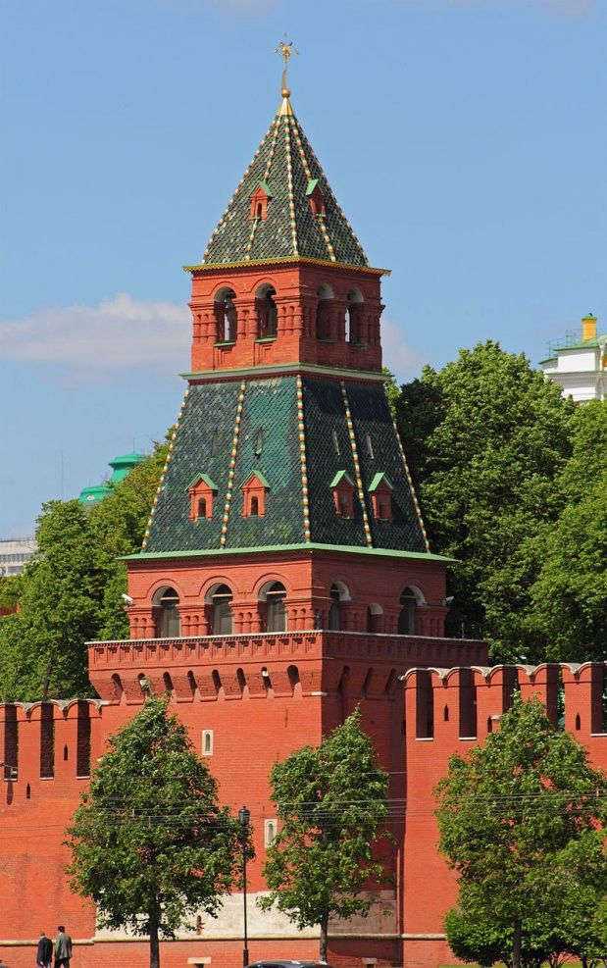
2-я Безымянная башня – четвёртая по счёту башня южной стены Московского Кремля, если идти от Водовзводной башни к Москворецкой башне. Расположена к востоку от 1-й Безымянной башни.
Башня была построена в 1480-х годах как промежуточная башня южной стороны Кремля. Представляла собой приземистый четверик. Как и другие башни древнего Кремля, расположенные вдоль течения Москвы-реки, Вторая Безымянная выполняла исключительно оборонительную функцию. Башня имела проездные ворота, но были ли они в первоначальной конструкции – неизвестно.
В 1680-х годах основной четверик башни был надстроен сквозным четвериком с четырёхгранным шатром и дозорной вышкой, увенчанной восьмигранным шатриком с флюгером. По описи 1701 г. ворота уже были заделаны тёсом. Позднее ворота заложили кирпичом (эта кладка до сих пор выделяется на общем фоне башни).
Распространено мнение, что башня была разобрана в 1771 году при подготовке постройки Большого Кремлёвского дворца и после прекращения строительства дворца отстроена заново.
Верхний четверик имеет выход внутрь каменного шатра, то есть между верхним четвериком и шатром нет какого-либо перекрытия, и одна часть конструкции переходит в другую. Внутри башня состоит из двух сводчатых помещений, расположенных на разных уровнях. Характерной деталью нижнего яруса является цилиндрический свод, в то время как свод верхнего уровня имеет сомкнутую форму, оснащённую распалубкой.
Башню отличает своеобразный внешний облик: бросающееся в глаза сочетание глубокой зелени и яркого солнечно-кирпичного оттенка. По стилистическому архитектурному решению постройка перекликается с другими кремлёвскими башнями – Оружейной и Набатной. Высота − 30,2 метра.

